Рабочий лист по теме «Энергия топлива. Удельная теплота сгорания топлива. Удельная теплоёмкость. КПД»

ФИО обучающегося:

Образовательная организация: __________________________Класс ________

Задание 1. Нарисуйте путь, который проходит топливо, где оно превращается в газ и откуда выходит. Подпишите 5 элементов двигателя.
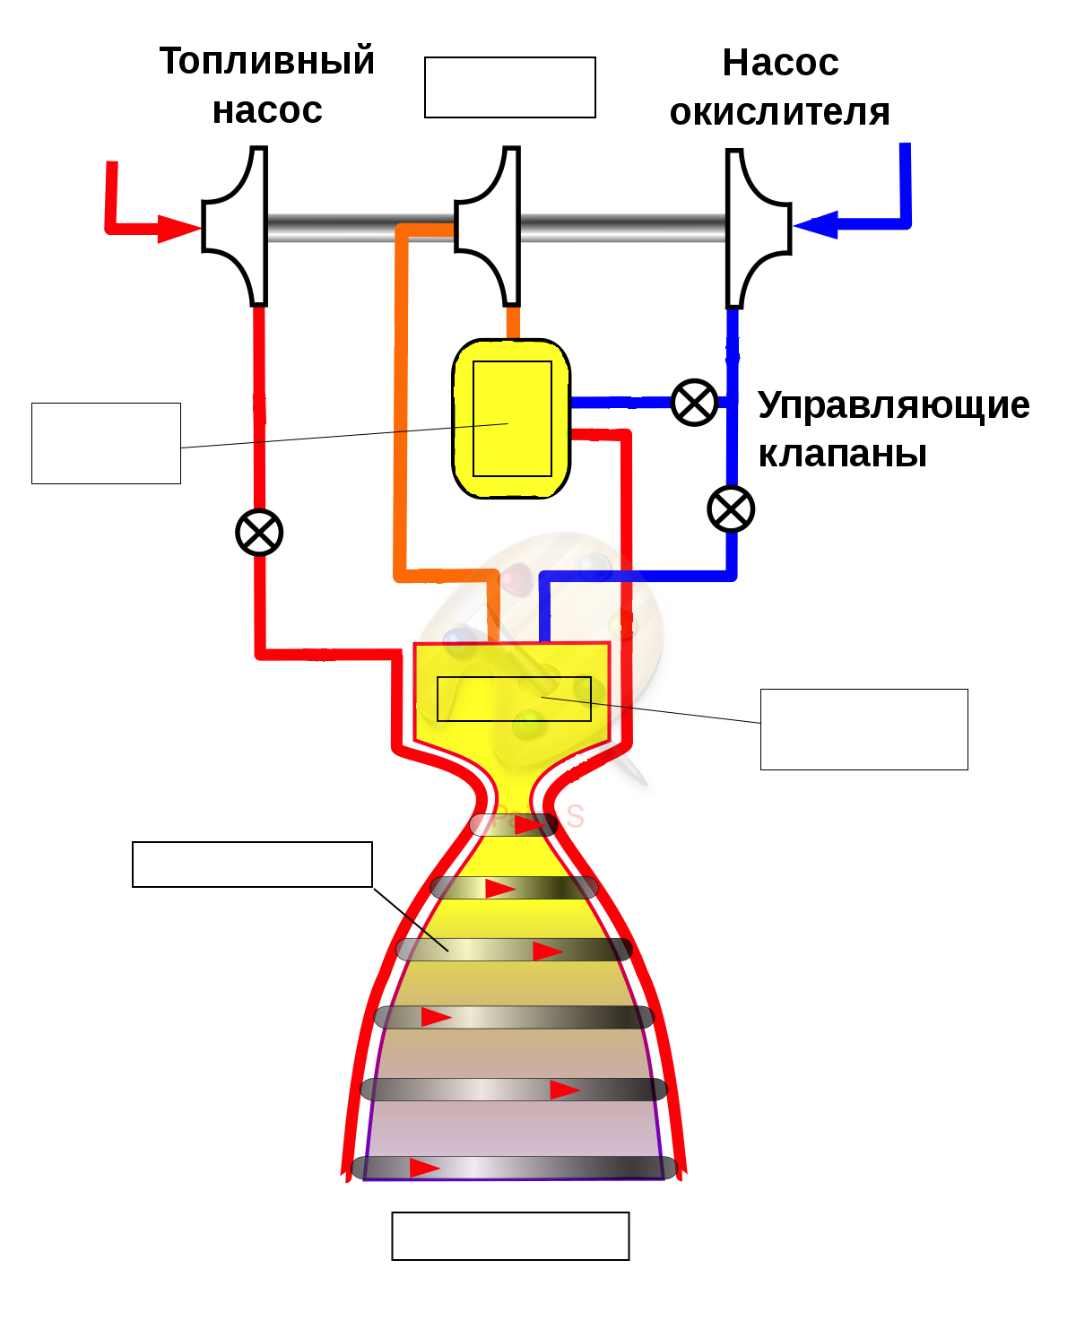
Задание 2. Рассчитать количество энергии, выделяемое при сгорании топлива для вашей ракеты-носителя (далее – РН). Необходимые данные Вы найдёте на последней странице Рабочего листа и на информационном стенде вашего экспоната. Ракеты-носители: «Энергия», «Сатурн-5», «Союз».

Дано:  Название РН: __________________.  M _{(стартовая)} = _______кг.  M _{(ракеты и корабля)} = _________кг.  q = ________ Дж/кг.  Для РН «Союз» учесть массу ракеты 12 т  Для РН «Сатурн-5» учесть массу ракеты 140 т | Решение:
Найти: Q – ? | Ответ: (в ТДж, округлив до десятых) _____________________________

Задание 3. Рассчитать необходимое количество энергии, чтобы нагреть сопло до температуры плавления материала, из которого оно сделано. Наружная оболочка сопла изготавливается из высокопрочных сталей, титановых и алюминиевых сплавов. В данной задаче учитываем только свойства титана.
И помните, что вокруг сопла работает охлаждающая система, но её работу мы в расчётах не учитываем.
Необходимые данные Вы найдёте на последней странице Рабочего листа.

Дано:  Материал сопла: ___________.  M _{(сопла)} = ___________кг.  с = ________ Дж/кг$∙$°С  t _{(плавления титана)} = ______ °С  t _{(начальная)} = 25 °С | Решение:
Найти: Q – ? | Ответ: (в МДж) ________________
Задание 4. Рассчитать, какое количество энергии будет затрачено для
ракеты-носителя «Сатурн-5», чтобы получить нужное количество энергии для полезной работы, учитывая КПД реактивного двигателя. Необходимые данные Вы найдёте на последней странице Рабочего листа и на информационном стенде вашего экспоната.

Дано:  КПД = 1%.  M _{сухой ракеты} = _________ кг.  H _{высота орбиты} = ___________ м.  Используйте формулу для полезной работы:  А = F$∙$H, где F – результирующая сила, которую надо приложить к ракете для того, чтобы поднять ракету на высоту Н со средним ускорением a = 20 м/с².  Выразите результирующую силу F через  2-й закон Ньютона | Решение:
Найти: Q_{затрачено} – ? | Ответ: (в Дж) __________________

Задание 5. Рассчитать массу необходимого топлива для ракеты-носителя «Энергия» с учётом того, что она влияет на стартовую массу. Необходимые данные Вы найдёте в таблице на последней странице рабочей тетради и на информационном стенде вашего экспоната.

Дано:  КПД = 1%.  M _{стартовой ракеты MAX} = _____________кг.  q = __________ Дж/кг.  H _{высота орбиты} = ___________ м.  Используйте формулу для полезной работы:  А = F$∙$H, где F – результирующая сила, которую надо приложить к ракете для того, чтобы поднять ракету на высоту Н со средним ускорением a = 20 м/с².  Выразите результирующую силу F через  2-й закон Ньютона. | Решение:
Найти: M_{топлива} – ? | Ответ:

Справочные данные для решения задач:

- Удельная теплота сгорания керосина + жидкого кислорода:
q = 43 МДж/кг;
- Высота орбиты: H = 400 км;
- Удельная теплоёмкость титана с увеличением температуры возрастает:
с (при t = 27 °C) = 530 Дж/кг ⋅ °C
с (при t = 1661 °C) = 989 Дж/кг ⋅ °C
- Температура плавления титана: t = 1668 °C;
- Масса сопла M = 150 кг.

